4. ¿Qué habilidades blandas necesita un ingeniero industrial además de las técnicas?

R=

Las habilidades blandas son competencias personas o que hacen a una persona tener mejor desempeño principalmente en el campo laboral. Por lo tanto los ingenieros tiene que tener estas habilidades para facilitar la interacción social y muchas otras cosas en su vida diaria.

Deben de tener las siguientes como mínimo:

1. “Comunicación efectiva”: Es fundamental para transmitir ideas complejas de manera clara y concisa, tanto de forma oral como escrita. Esto incluye la capacidad de argumentar, persuadir y comunicar reportes de manera correcta.(Universidad César Vallejo [UCV], 2022; Ingenieros Conectados, 2024).

2. Trabajo en equipo y colaboración: la ingeniería industrial es un rama en la cual el ingeniero tiene muchas relaciones sociales y trabajos en equipo, por lo que tener esta habilidad es una gran ventaja para el desempeño de un ingeniero industrial.(UCV, 2022; Ingenieros Conectados, 2024).

3. Liderazgo: Al ser ingeniero vamos a tener que ser líderes de grupos sociales en el trabajo para mejorar su desempeño, entonces sabes liderar es una habilidad que se aprecia mucho para la ingeniería y su incorporación al ámbito laboral (UCV, 2022; Ingenieros Conectados, 2024).

4. Resolución de problemas complejos y pensamiento crítico: Los ingenieros industriales deben ser capaces de analizar situaciones complejas, identificar problemas, evaluar información objetivamente y encontrar soluciones creativas e innovadoras basadas en datos y evidencia (UCV, 2022; Ingenieros Conectados, 2024).

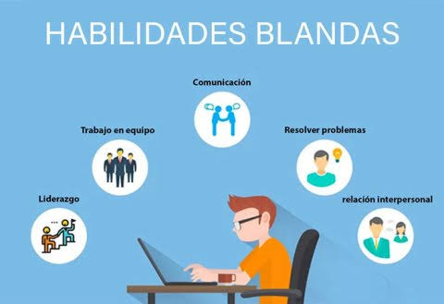

5. Adaptabilidad y gestión del cambio: la industria evoluciona con el tiempo y por eso mismo un ingeniero industrial debe ser capaz de adaptarse a las nuevas industrias para no ser cambiado o desaltualizado, ocasionando un desempeño bajo (UCV, 2022; Ingenieros Conectados, 2024).

6. Ética y responsabilidad: El ingenieros industrial debe de estar capacitado y autodidacta para tener un gran manejo de su trabajo intentando hacer más sustentables procesos y demás y no ser moralmente incorrectos en las decisiones que toman.(UCV, 2022; Global Partners Training, s.f).

Global Partners Training. (S.f.). “5 habilidades blandas entrenables para ingenieros”.[globalpartherstraining.com](http://globalpartherstraining.com) . Recuperado el 25 de agosto del 2025 de [https://globalpartnerstraining.com/es/soft-skills-for-engineers/](https://globalpartnerstraining.com/es/soft-skills-for-engineers/](https://globalpartnerstraining.com/es/soft-skills-for-engineers/%5D(https://globalpartnerstraining.com/es/soft-skills-for-engineers/)

Universidad César Vallejo [UCV]. (2022). *Habilidades blandas en la Ingeniería Industrial*.[ucv.com](http://ucv.com) . Recuperado el 25 de agosto del 2025 de [https://www.ucv.edu.pe/noticias/habilidades-blandas-en-la-ingenieria-industrial](https://www.ucv.edu.pe/noticias/habilidades-blandas-en-la-ingenieria-industrial](https://www.ucv.edu.pe/noticias/habilidades-blandas-en-la-ingenieria-industrial%5D(https://www.ucv.edu.pe/noticias/habilidades-blandas-en-la-ingenieria-industrial)